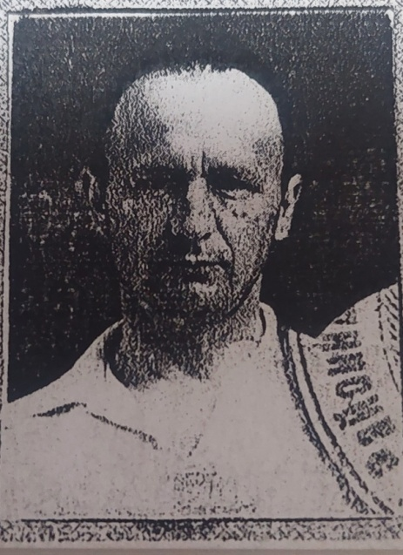

Беспалов
Василий Никитович

Дата рождения | 14.09.1927
Место рождения | п.Мостовской, Лабинского р-на, Краснодарского кр.
Дата призыва в РККА | 28.11.1944
Место призыва (наименование городского (районного) военного комиссариата, осуществившего призыв) | Мостовским РВК
Место службы | 8 уч.стрелковый полк
Звание, должность | старшина
Участие в войне (военнослужащий, партизан, подпольщик, вольнонаёмный состав) | военнослужащий
Награды | "30 лет Советской Армии и Флота", орден Отечественной Войны 2 ст
Краткая биография
Дата и место гибели (пропажи без вести, смерти, пленения) | 23.03.2006
Место и вид захоронения в годы войны и (или) перезахоронения послевоенное время (область (республика, край), район (округ), населённый пункт (город, деревня, поселок, село, станица, хутор) | пгт Мостовской Мостовский район Краснодарский край

